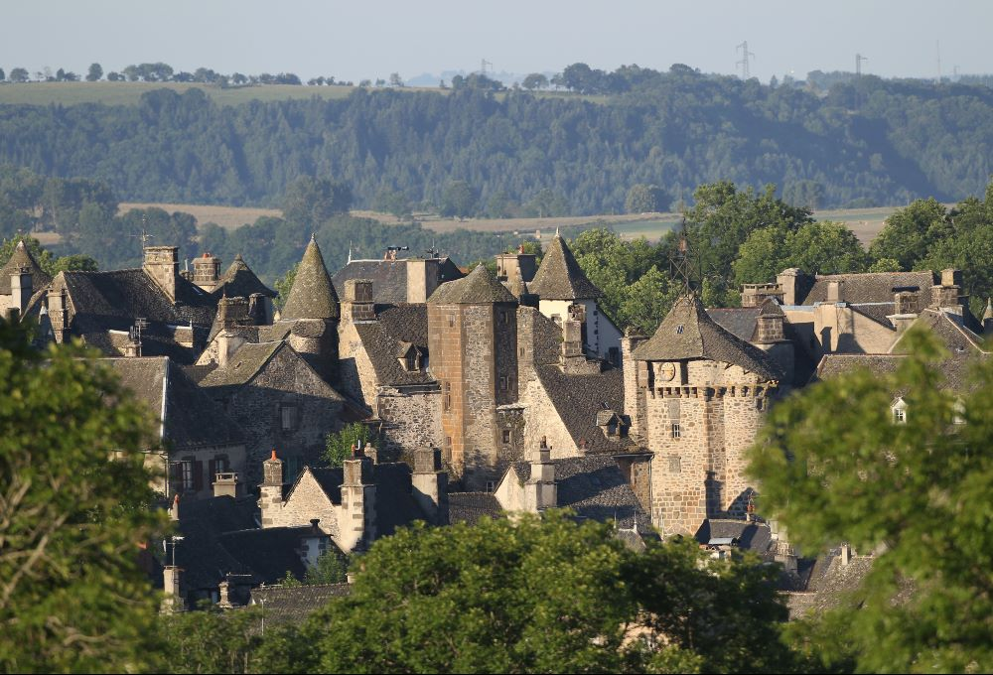

Mon Auvergne resplendissante.

Amoureuse de la tendre verdure et des vieilles pierres,

Je pose mes valises pour des vacances de rêve à Salers.

Le relief vallonné que j'ai traversé est extraordinaire,

Dame nature y peint des verts variés spectaculaires.

Le soleil joue à déposer de l'or sur les tendres verts

Et ainsi illuminer les obscures forêts de prés clairs,

Rendre le tableau attrayant sous l'azur merveilleux,

Faire jaillir le bonheur dans mon cœur enivré et joyeux.

J'atteints Salers, le village médiéval qui amplifie mon plaisir,

Des pierres brunes scellées de blanc m'arrachent des soupirs.

Des lauzes couvrent les toits des maisons dans ce coin préservé,

Une tour ronde imprégnée d'histoire évoque le passé.

La rue que j'arpente s'embellit de roses flamboyantes

Et de végétation prenant possession des murs de manière triomphante.

Des ruelles escarpées me conduisent vers un vieux château

Dont les murs sombres sont égayés de fenêtres à petits carreaux.

Salers est un village chargé d'authenticité qui m'émeut,

Les vieilles pierres gardent une âme qui attise mon esprit curieux

Et tapisse mon cœur d'émotions singulières qui me questionnent.

Sur la place centrale, face au château, une vieille fontaine trône.

Son clapotis murmure un délicieux gazouillis qui détend,

La nature et ses frais coloris font un décor séduisant.

Le charme dans ce lieu est envoûtant, c'est indéniable,

La nature s'harmonise avec la pierre de façon incommensurable.

La magie de ce hameau auvergnat médiéval et authentique

Mérite notre attention pour jouir d'un weekend idyllique.

Marie Laborde

